PRIM预算管理系统 V1.0 产品需求说明书

1. 文档信息
版本号： 1.0
撰写人：王春晓、邱丽贞、肖悦、苏菲雅
审核人（业务）：王春晓
审核人（IT）： 吴志伟
最后更新日期： [2026-01-27]

2. 修订记录

3. 项目概述

3.1 项目背景
元年系统基础框架不合理，导致页面冗余信息过多，加载慢，
不合理的复杂规则导致系统运行容易出现bug
预实数据交互
元年公司经营风险
业务调整、需求更新，外购平台新模块开发困难

3.2 项目目标
建立统一的线上预算编制与管控平台，实现从编制、审批、执行控制到分析的全流程管理，提升财务和业务部门的协作效率。

3.3 项目范围

本期包含：
- 覆盖BD、销售、费用（包括工厂部门）、HR等核心预算类型的编制表单。
- 实现预算编制、提交、多级审批、发布的全流程线上化。
- 实现与报销系统或付款申请的基本集成，进行预算提醒或强控。
- 提供预算与实际对比的核心报表。

本期不包含：
但需要预留接口，考虑后续项目衔接问题
- 境外
- 优尼康
- 工厂（工厂部门费用除外）
- 三表
- 复杂预测模型

4. 用户角色与职责
- 预算编制员： 各业务单元（如门店、部门）的具体操作人员，负责录入本单元预算数据。
- 业务负责人： 事业部负责人、部门总监、区域经理等，负责审核所辖范围的预算。
- 财务BP： 财务部对接业务的人员，负责预算初审、提供指导、汇总数据。
- 预算管理员（财务核心团队）： 负责系统初始配置、模板发布、流程监控、最终汇总与分析。
- 系统管理员（IT）： 负责用户账号、权限、系统配置与运维。

5. 功能性需求

5.1 基础架构与主数据管理（春晓）

需求描述
- 系统需支持预算管理员灵活定义、管理主数据。
- 需要有前台表，支持导入导出
- 预算警戒线、目标线
- 支持同比实际数时间范围灵活滚动调整，
例如，当月结到26年8月的时候，预算同比实际数可以选择滚动更新12个月的数据（25年9月-26年8月），也可以选择自然年度数据按照YTD查看同比

维度

实体代码
- 概述：预算编制的最小报告单位。
为了可以预留海外接口，代码首先要要区分境内外类型，代码类型包括
    - 境内代码：渠道（门店、展销、电商、其他）、城市店、部门、公司及品牌代码、CRM
    - 境外代码：CHANNEL、DEPT、Inter-company

- 接口：需能从PRIM系统同步渠道代码实际信息，其他类型的代码需要预算管理员初始化并后期维护更新
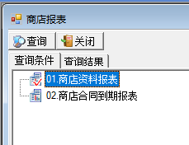
- 层级：支持按组织架构树形展开和汇总
- 限制：对非合并范围做剔除，例如赛玟代码；预算范围内不需要显示的代码；
预算代码和实际代码替换更新
- 属性：PRIM系统已有信息+非标准化信息，非标部分怎么录入存储需和it讨论，需要灵活增补，以应对新增的管理分析需要。
- 规范：部门代码需要带上完整前缀DEPT

品牌
- 概述： 预算编制的最小品牌单位，例如 PW PM PW1961 PURE BMW OEM UNIF等，
实际对应到款的属性（商标-品牌）
- 接口：需能从PRIM系统同步商标品牌映射信息，其他非PRIM系统中的品牌需要预算管理员初始化并后期维护更新，例如优尼康公司体系、眼镜预算编制虚拟品牌
- 层级：支持树形结构展开和汇总
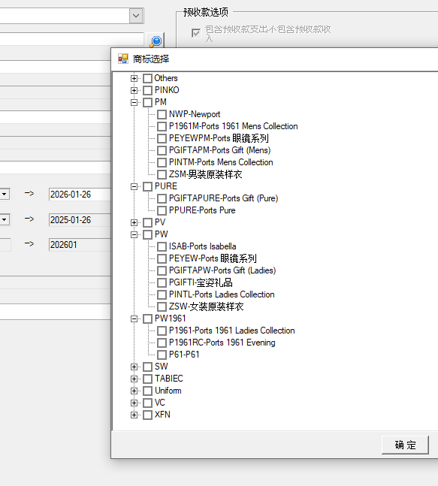

期间
- 概述：预算编制的最小时间单位 年月，例如202601, 202602
对年月做时间定义及当前YTD判断，以月结后为准
年月 | 年 | 月 | 半年 | 季度 | YTD
202601 | 2026 | 01 | H1 | Q1 | Y
202602 | 2026 | 02 | H1 | Q1 | N
202603 | 2026 | 03 | H1 | Q1 | N
202501 | 2025 | 01 | H1 | Q1 | Y
202502 | 2025 | 02 | H1 | Q1 | N
202503 | 2025 | 03 | H1 | Q1 | N
……

- 层级：支持按年月树形展开和汇总

科目
- 概述： 预算编制的最小科目单位 为 预算科目，目前在prim系统与实际使用的会计科目关系有定义，可以直接使用
- 接口：PRIM系统中已有科目定义，需要预算管理员维护更新，如有实际新增科目未定义，自动邮件或企微提醒维护
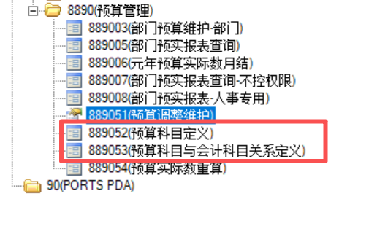
- 层级：支持报表大类、管控大类、预算科目展开和汇总
- 属性：科目的不同属性会影响预算编制表单的类型，例如，视觉陈列类费用只有视觉陈列部门编制

分摊类型
- 概述： 预算编制的最小报告单位拆分到品牌的方式，包括
品牌相关：直接费用归属到品牌，限制科目（人工有时候会挂品牌？）
规则分摊：费用无法直接归属到某个品牌，按照实体代码X科目X月，定义的分摊类型来分摊
- 规范：根据已有的分摊规则，建立规则库，

币种
- 概述： 当前预算编制使用到 人民币、澳门币、欧元，其他币种需要为海外接口预留
- 接口：实际汇率参照会计系统，按年月取汇率，预算汇率需要预算管理员初始化

版本
- 概述： 每一次预算版本、FCST版本可以留档，可做版本变动分析，
- 规范：版本更替需要在复制某一个版本的基础上，更新

公司
- 概述： 公司账套分类为 宝姿、优尼康、宝姿-优尼康抵消、非合并账套
- 规范：预算编制需要区分公司，以做合并编制需要

季节
请参考商品模块设定

货品类型
请参考商品模块设定

5.2 预算编制模块

5.2.1 门店BD及销售（肖悦）

需求描述
BD和零售负责人可以按照单店编制信息及预算数据，以及按月填报更新滚动FCST

详细规则
请参考附件excel表样，共需要11张表单

 |  | BD填报 | 零售填报 | 财务
预算门店信息 |  | √ |  | √
门店信息预实对比 |  |  |  | √
预算台账信息 | 待与收入组研究后提供表样 | √ |  | √
门店销售预算 |  |  | √ | √
门店信息滚动更新(FCST) |  | √
门店销售滚动更新（FCST） |  |  | √ | √
门店盈亏预测信息表 | 待与收入组研究后提供表样  希望可以导入按店模板自动识别 |  |  | √

验收标准
部门负责人能独立完成编制并提交，数据能自动汇总

5.2.2 电商模块预算（邱丽贞）

需求描述：
电商负责人可在线按照单店编制信息及预算数据

详细规则

5.2.3.1 信息卡
- 基础信息配置模块：（所有字段内容先按上年预算填写结果初始自动化取数填入，供业务参考修改）：含品牌、店铺类型、商店代码、经营模式、代理商、平台、合同起止日期、合同期、合同变更、结算模式、计佣条件等基础数据的维护
需提供下拉选择功能，确保数据一致性
支持增删改查，并可在后续模块中引用
- 信息卡样式：
- 各字段逻辑说明：
信息卡品牌：提供下拉筛选：PW、PM、PW1961、PURE、BMW、Glasses、AM、VC
店铺类型：提供下拉筛选：老店、新店
商店代码、名称：老店为系统初始实际代码及名称，店铺类型选择“新店”时，提供业务手动填写
经营模式：提供下拉筛选：自营、代理
代理商：经营模式筛选“自营”不显示该项，筛选“代理”显示该项，并提供下拉选项：优尼康、宝尊、其他，当选择“其他”，提供空白单元格供业务手填代理商名称，待业务提交后将该代理商新增至选项库供后续业务选择
平台：提供下拉筛选：天猫、京东、抖音、唯品会、官网、小程序、小红书、拼多多、爱库存、得物、其他，当选择“其他”，提供空白单元格供业务手填平台名称，待业务提交后将该平台新增至选项库供后续业务选择
合同期&合同起始日期：合同期填写合同月数，填写合同开始日期，根据合同开始日期及合同期自动算合同结束日期（结束日期 = 开始日期 + 合同期 - 1天）
合同变更：提供下拉筛选：是、否，当选择“是”时，提供合同期&合同起始日期填写，合同期填写合同月数，填写合同开始日期，根据合同开始日期及合同期自动算合同结束日期（结束日期 = 开始日期 + 合同期 - 1天），当选择“否”时，按原初始条件填写，供业务参考修改
结算模式：提供下拉筛选：纯扣、固定、固定+分成
阶梯计佣：提供下拉筛选：是、否；当结算模式选择“固定”时不显示该项，其他选项显示此项；当选择“是”时，提供销售阶梯及扣点供业务填写，根据后续业务填写的年度销售额计算佣金结果；当选择“否”时，不显示销售阶梯计佣填写；
佣金条件-固定（元/月）：当结算模式选择“纯扣”时不显示该项，其他选项显示此项；
扣率（%）：当结算模式选择“固定”时不显示该项，其他选项显示此项；
佣金条件是否全年一致：提供下拉筛选：是、否；

5.2.3.2 销售预算
- 基础信息配置模块：支持“非专供款”和“专供款”分别填写月度销售额
自动计算各月合计及全年总计、自动计算各月货品类型销售占比、提供同比查看
金额及占比均支持增删改查，并可在后续模块中引用
- 销售预算样式：
- 逻辑说明：
当信息卡品牌为”PW”时，提供全表，其他品牌隐藏非专供款和专供款的分类，仅显示合计行
YOY%计算逻辑为预算成本率/去年成本率-1，当鼠标移至YOY去年%和YOY前年%时，可查看具体金额（全年和分月）

5.2.3.3 成本率预算
支持成本率批量导入、手动维护，可在后续模块中引用
逻辑说明：
按品牌和店铺类型“非专供款”和“专供款”分别用上年预算（1-12月）预设月度成本率，待业务填写完按业务填写结果更新，链接商品模块（张爽已上线部分）；
当信息卡品牌为”PW”时，提供全表，其他品牌隐藏非专供款和专供款的分类，仅显示合计行
YOY%计算逻辑为预算成本率-去年成本率，当鼠标移至YOY去年%和YOY前年%时，可查看具体月份的成本率

5.2.3.4 费用预算
- 专项科目固定格式（例如平台费、MKT费用、代理费），
平台费 | 备注 | 品牌承担比例 | 专供款是否承担 | 销售  比例包 | % | 1月 | 2月 | 全年合计
扣率 |  | 50% | 是 | 是 | 5%
积分
服务费
其他
平台运营

MKT | 备注 | 品牌承担比例 | 专供款是否承担 | 销售  比例包 | % | 1月 | 2月 | 全年合计
营销IP
达播
内容制作
小红书买家秀
品专
平台投流
直播费
拍摄费
赠品开发
。。。
可增行

代理费 | 备注 | 品牌承担比例 | 专供款是否承担 | 销售  比例包 | % | 1月 | 2月 | 全年合计
固定
扣率

- 其他备选科目下拉框选择，下拉框 按照大类-预算科目树状展开选择

预算科目 | 备注 | 品牌承担比例 | 专供款是否承担 | 销售  比例包 | % | 1月 | 2月 | 全年合计
1.1XXXX
3.1XXXX
可增行

5.2.3.5 汇总表单
- 利润表-单店利润表
分别取前述项目的编制结果，呈现单店利润报表及汇总利润表，利润表格式同门店
筛选项包括 实体代码、时间、公司、货品类型、品牌维度，需提供历史数据及费比供参考
科目 | 预算 |  | 上一年实际数 |  | 同比
 | 金额 | 费率 | 金额 | 费率 | 金额 | 变动率 | 费率变动

- 利润表-预算明细
导出所有预算编制结果
实体代码 | 平台 | 经营模式 | 代理商 | 品牌 | 公司 | 货品类型 |  | 科目 | 时间 | 金额

- MKT专项表单
合并整理费用预算表单中MKT及明细，整理门店MKT专项表单
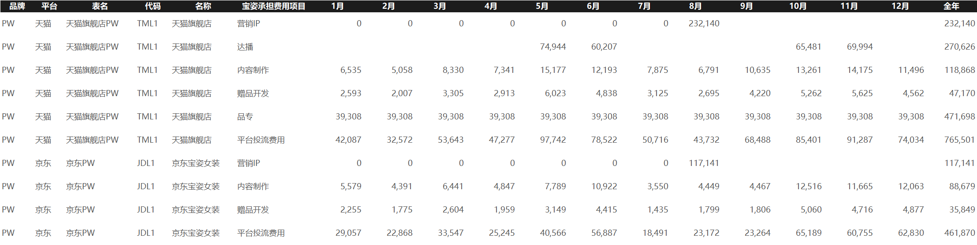
- 信息汇总表单：
合并整理门店信息卡预算表单

验收标准
部门负责人能独立完成编制并提交，数据能自动汇总，呈现利润表格式。

5.2.3 展销模块预算（苏菲雅）

需求描述：
- PRIM直接新建展销场次代码
- 按照场次X品牌编制销售预算，
- 按照场次填写费用预算，根据销售品牌比例分摊费用
- 成本链接商品模块，

详细规则：

5.2.4.1 信息卡
PRIM建立展销代码之后，对代码信息做补充，其中，展销类型需要下拉框限制

实体代码 | 场地 | 城市 | 月份 | 天数 | 展销类型
 |  |  |  |  | 常规展销
 |  |  |  |  | 第三方
 |  |  |  |  | 小程序
厂内展销
及亲友内购

5.2.4.2 销售预算

实体  代码 | 场地 | 城市 | 天数 | 展销类型 | 预算合计
 |  |  |  |  | 合计 | PW | PM | PW1961 | PURE | …

5.2.4.3 费用预算
请参考元年表单 F1103-01-01展销费用明细-填报表-宝姿

5.2.4.4 汇总表单
- 利润表-单店利润表
分别取前述项目的编制结果，呈现单店利润报表及汇总利润表，利润表格式同门店
筛选项包括 实体代码、时间、公司、货品类型、品牌维度，需提供历史数据及费比供参考
科目 | 预算 |  | 上一年实际数 |  | 同比
 | 金额 | 费率 | 金额 | 费率 | 金额 | 变动率 | 费率变动

- 利润表-预算明细
导出所有预算编制结果
实体代码 | 展销类型 | 场地 | 天数 | 品牌 | 公司 | 货品类型 |  | 科目 | 时间 | 金额

验收标准
部门负责人能独立完成编制并提交，数据能自动汇总，呈现利润表格式。

5.2.4 其他渠道模块预算（春晓）

需求描述
对OEM、定制业务、批发业务、授权业务做整体利润预算

详细规则
- 利润填报表
填报界面筛选项包括：公司、品牌
 | 预算 |  |  |  |  |  |  | 同期实际数
 | 全年合计 |  | 1月 | 2月 | 3月 |  | … | 全年合计 | 变动
含税销售额
销售收入
成本率%
销售成本
毛利
毛利率%

- 利润表-预算明细
导出所有预算编制结果
品牌 | 公司 | 货品类型 |  | 科目 | 时间 | 金额

验收标准
部门负责人能独立完成编制并提交，数据能自动汇总

5.2.5 费用预算（苏菲雅）

需求描述
各部门可编制差旅、办公、市场等费用预算，并能关联相应的活动或项目。

详细规则
请参考附件excel表样，共需要38张表单
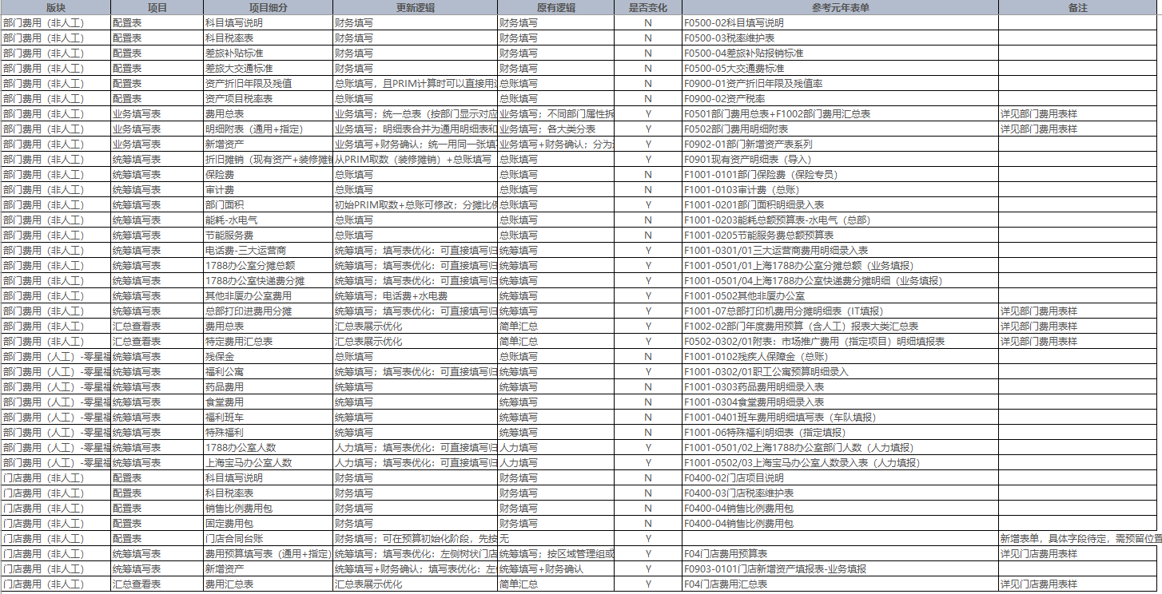

验收标准
预算编制界面科目清晰，有限制提示，支持上传费用明细依据。

5.2.6 人力预算（待HR确认）

需求描述
人力编制，工资，福利，奖金方案，

详细规则
可先参考元年系统模块评估
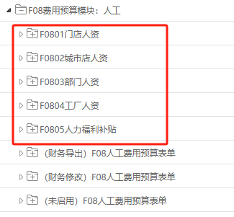

验收标准
HR能独立完成编制并提交，数据能自动汇总，有同比数据作为参考。

5.2.7 其他财务模块（春晓）

需求描述
其他粗颗粒编制预算模块，包括
- 已实现损益冲回
- 财务费用
- 税金及附加
- 其他收支
- 坏账

详细规则
按照公司、模块（科目）填报预算

 | 品牌合计 | PW | PM | PW1961 | PURE | BMW | …
全年合计
1月
2月
3月
…

验收标准
负责人能独立完成编制并提交，数据能自动汇总

5.2.8 优尼康模块（待优尼康财务沟通）

该模块本期只做简单汇总导入，满足基础合并要求即可

5.3 预算合并分摊（春晓）

5.3.1 渠道利润表
- COMBO店拆分
Combo店根据店内销售品牌比例分摊费用
- 特殊店铺拆分
上海旗舰店、厦门工厂奥莱店 可参考实际分摊规则
- 城市店拆分
城市店根据固定比例填写表分摊
- 利润表-单店利润表
对5.2模块中的编制结果，呈现单店利润报表及汇总利润表
筛选项包括 实体代码、时间、公司、货品类型、品牌维度，需提供历史数据及费比供参考
科目 | 预算 |  | 上一年实际数 |  | 同比
 | 金额 | 费率 | 金额 | 费率 | 金额 | 变动率 | 费率变动

- 利润表-预算明细
导出所有预算编制结果
实体代码 | 品牌 | 公司 | 货品类型 |  | 科目 | 时间 | 金额

5.3.2 部门分摊
对部门、科目、月份定义分摊类型，对5.2模块中的编制结果拆分到品牌
详细规则待补充，可先参考元年
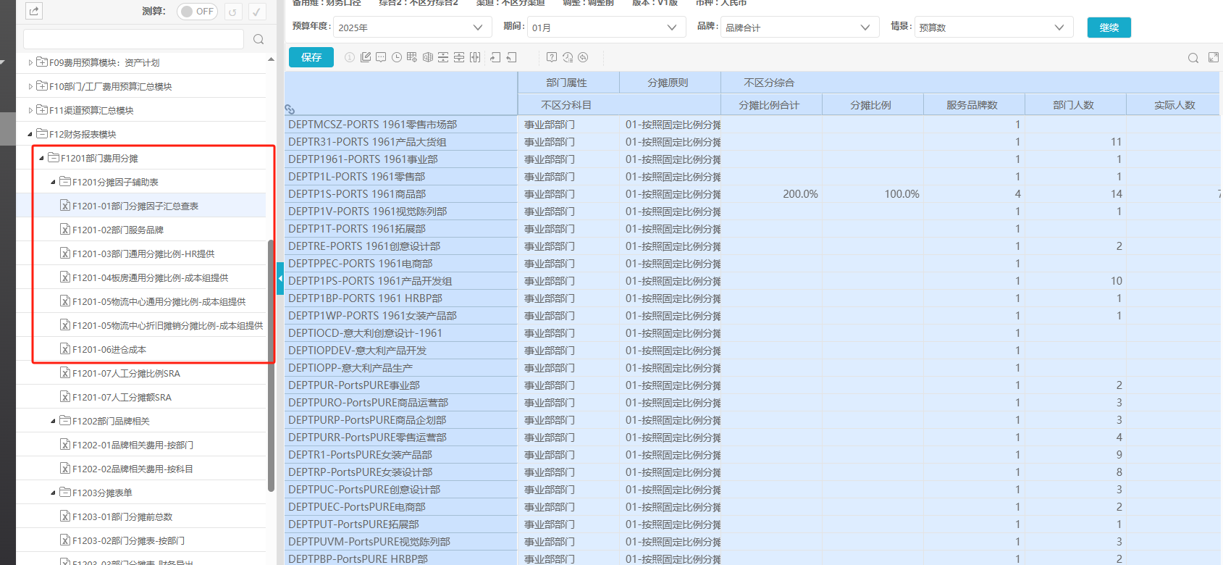

5.3.3 合并利润表
合并出具管报，因行数多，格式、公式归属比较灵活，需要评估是否能在BI还是在PRIM web实现
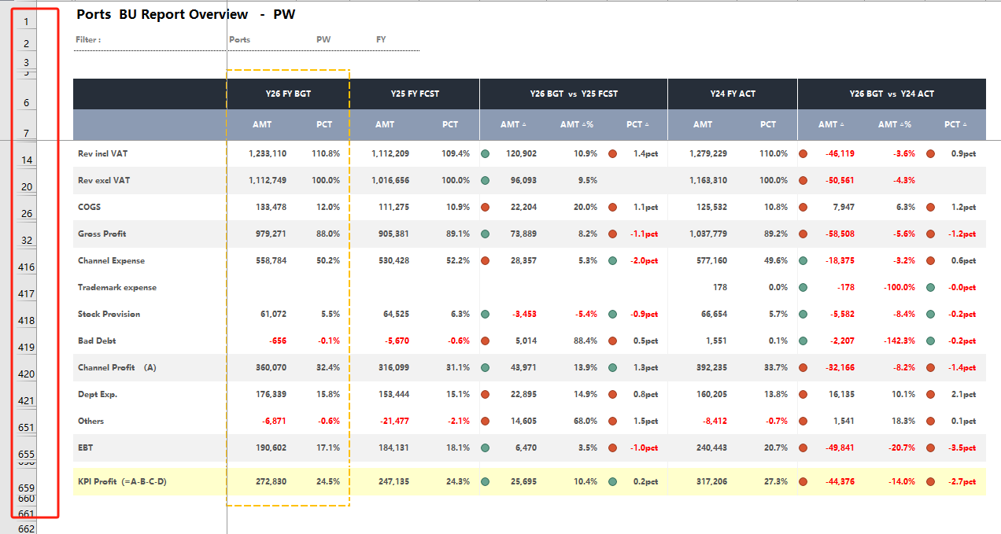

5.4 预算控制与分析

需求描述
在预算编制、费用事前申请、报销单提交等多个关键节点生效目标线（预警）、警戒线（强控）的控制，并提供预算执行情况的查询与分析报表。

需求详情
- 目标线（预警）、警戒线（强控）的控制
- 在预算管理后台，可为每个科目、实体代码设置两种规则
目标线（预警）：设置一个百分比或数值，当执行额达到此值时，系统对后续操作进行弹窗提示，但允许继续提交，同时通知预算管理员。。
警戒线（强控）：设置一个百分比或数值，当操作将导致执行额超过此值时，系统应阻止提交。
- 控制场景：此规则应能在预算编制、费用事前申请、报销单提交等多个关键节点生效。
- 超标处理：触发强控时，系统应提供“预算追加申请”的入口，并转入预设的特批流程。
- 预算执行情况的查询与分析报表，可参考目前的PRIM预算管理模块，只是需要对界面和报表呈现做优化

验收标准
目标线（预警）、警戒线（强控）控制情景生效
业务人员可实时查询预算剩余额度，查询实际明细，财务人员可生成执行分析报告。

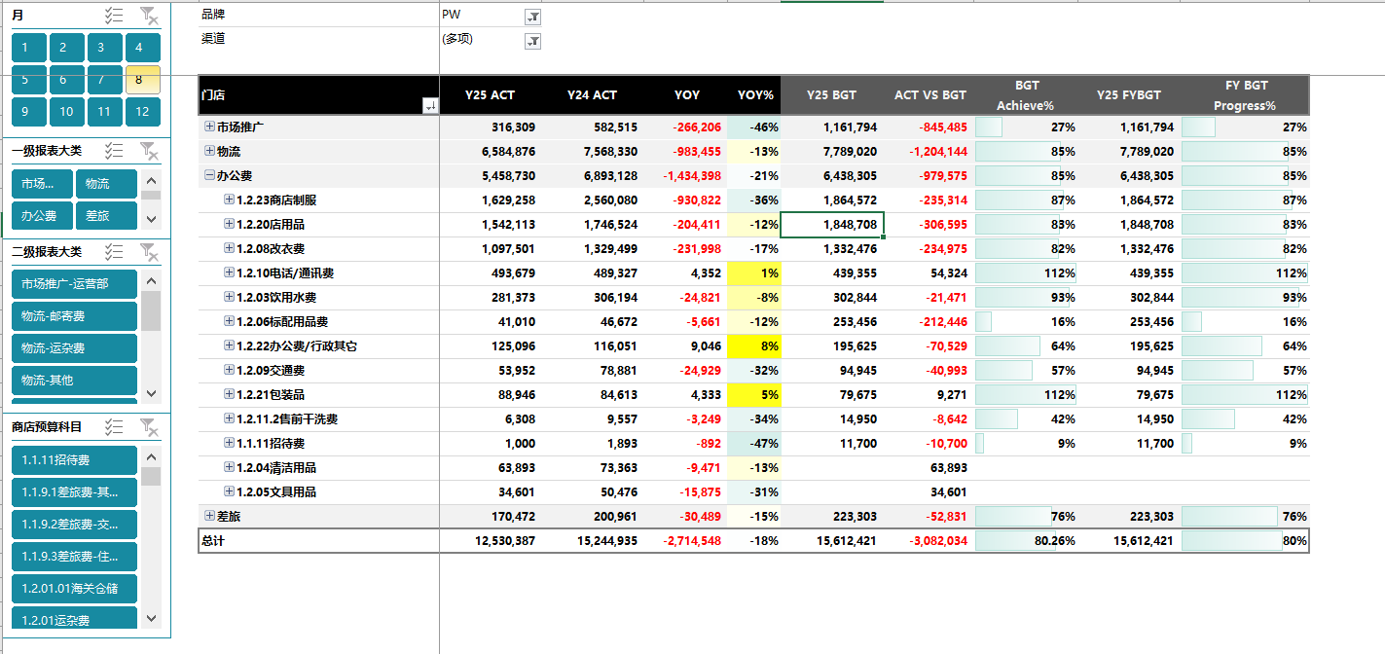
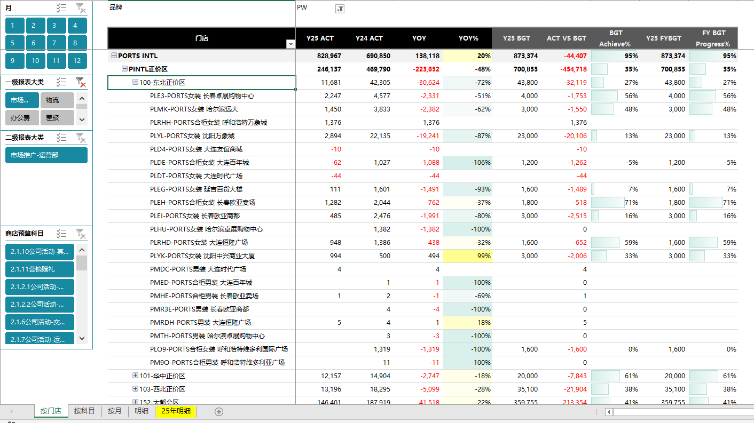

5.5 预算审批流程

需求描述
- 系统需支持可配置的多级工作流审批
- 按照角色设置节点任务
- 多工作流可以一键操作

需求详情
- 填写、审批页面有工作栏可以直观看到预算表单的状态，比如，正在编制，已提交，已审核
- 可配置的多维流程规则：系统管理员应能根据 【预算编制模块】、【发起部门】等多个维度，在后台图形化配置不同的审批流程图。
初始化流程可以先复制元年审批流（下图红框部分可用审批流）、用户角色，再由预算管理员修改
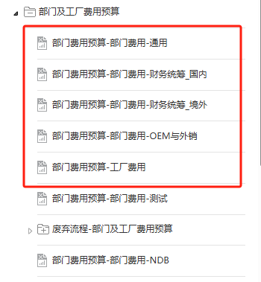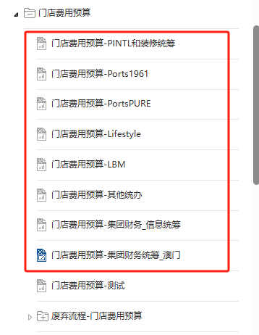
- 差异化的节点任务：每个审批节点应支持配置不同的操作权限、表单范围权限（如查看、修改特定字段、加签、驳回）。
- 批量操作与效率工具
为审批人提供“批量审批”功能，可对状态为“待我审批”且无需修改的同类预算单据进行一键通过或驳回，操作前需二次确认清单。
- 特殊流程处理
支持审批人进行“加签”、“转办”操作，并支持按规则处理审批超时（如自动催办、升级）。
- 后台有审批看板，可以看到所有流程进度，支持预算管理员后台暂停、锁定进程

验收标准
编制人、审批人能在待办列表中处理任务，所有操作留痕，保留完整的审批意见和版本。

6. 非功能性需求
- 性能： 关键页面（如编制页）的响应时间应在3秒以内。
- 安全性：数据按用户权限严格隔离（如A门店人员不能看到B门店数据）。
- 可追溯：所有重要操作（提交、审批、调整）需记录完整的操作日志。
- 可用性： 界面简洁，对非财务背景的业务人员友好，提供明确的引导和提示。
- 集成性： 需要与现有系统（如PRIM、OA、HR、BI系统）对接，明确数据同步方式与频率。

7. 待决策问题
问题1： 历史数据的清洗和迁移规则。
影响： 影响系统初始化工作和初期对比分析。
建议方案/待讨论：

